
中华人民共和国国家标准
201×-××-××发布
有色金属细丝拉伸试验方法

Tensile testing method for fine wire of non-ferrous metals

(征求意见稿)
GB/T 10573—201X
代替 GB 10573-89

201×-××-××实施
ICS 77.040.10
H25

中华人民共和国国家质量监督检验检疫总局中 国 国 家 标 准 化 管 理 委 员 会发布

前 言
本标准按照GB/T 1.1-2009给出的规则起草。
本标准代替GB 10573-89《有色金属细丝拉伸试验方法》，与GB 10573-89相比，主要技术变化如下：
——修改了规范性引用文件；
——修改了部分术语和符号；
——增加了“符号与说明”章节；
——修改了试验结果数值的修约；
——其他文字性修改。
本标准由中国有色金属工业协会提出。
本标准由全国有色金属标准化技术委员会（SAC/TC 243）归口。
本标准主要起草单位：
本标准主要起草人：
本标准所代替标准的历次版本发布情况为：
——GB 10573-89。

有色金属细丝拉伸试验方法
- 范围
本标准规定了有色金属细丝的最大力、抗拉强度、断裂总伸长率等力学性能的试验方法。
本标准适用于测定标称直径不大于0.25mm的有色金属丝材室温拉伸力学性能。
- 规范性引用文件
下列文件对于本文件的应用是必不可少的。凡是注日期的引用文件，仅注日期的版本适用于本文件。凡是不注日期的引用文件，其最新版本（包括所有的修改单）适用于本文件。
GB/T 8170 数值修约规则与极限数值的表示和判定
GB/T 10623 金属材料 力学性能试验术语
GB/T 15077 贵金属及其合金材料几何尺寸测量方法
JJG 139 拉力、压力和万能试验机检定规程
- 术语和定义
GB/T 10623 界定的术语和定义，以及下列术语和定义适合于本标准。
3.1
规定总伸长力 proof force， total elongation
F_{t}
试样标距部分的总伸长（弹性伸长加塑性伸长）达到规定的原始标距百分比时的力。
注：使用的符号应附下脚标说明所规定的总伸长率，例如，F_{t0.5}表示规定总伸长率为0.5%时的力。
3.2

断裂总伸长率 percentage total extension at fracture
A_{t}
试样原始标距在断裂时刻的总伸长与原始标距的百分比。
注：使用的符号应附下脚标说明所采用的原始标距，例如，A_{t100mm}表示原始标距为100mm的断裂总伸长率。
- 符号和说明
本标准使用的符号和相应的说明见表1。

表1 符号和说明
符号 | 单位 | 说明
d₀ | mm | 试样的原始直径
L₀ | mm | 试样的原始标距长度
L | mm | 试样总长度
ΔL_{t} | mm | 试样断裂时总伸长
ΔL | mm | 试样断后伸长
S₀ | mm² | 试样的原始横截面积
F | cN或N | 拉力
F_{m} | cN或N | 最大力
F_{t} | cN或N | 规定总伸长力
R_{m} | MPa | 抗拉强度
R_{t} | MPa | 规定总延伸强度
A | % | 断后伸长率ΔL / L₀×100
A_{t} | % | 断裂总伸长率ΔL_{t} / L₀×100
e_{t} | % | 规定的总延伸率
m | g | 试样质量
ρ | g/cm³ | 试样密度
n | - | 试样放大倍数

- 方法概述
本试验系用拉力拉伸试样，一般拉至断裂，测定有色金属细丝的一项或几项力学性能。
- 试验设备
6.1试验机
6.1.1试验机测量误差符合JJG 139中的有关规定，并且其力值准确度应为1级或优于1级。
5.1.2试验机应由计量部门定期检定，试验所用力值范围应在被检范围以内。
6.2 量具
6.2.1激光测径仪、光学测微仪、杠杆千分尺及外径千分尺。其最小分辨力应满足表2的有关规定。
表2 量具
丝材标称直径  mm | 量具名称及方法 | 量具最小分辨力
≥0.008～0.05 | 参照GB/T 15077 | 截面误差≤1%
≥0.008～0.05 | 激光测径仪 | 0.0001mm
＞0.05～0.1 | 光学测微仪 | 0.001mm
＞0.1～0.25 | 外径千分尺、杠杆千分尺 | 0.001mm
6.2.2所用量具应由计量部门定期检定。
- 试样
7.1 试样应从外观检查合格的产品中抽取。
7.2 试样原始标距长度一般为100mm，另有要求也可选用200mm或50mm。在不需要测定伸长率时，试
样标距可采用50mm。
7.3 试样截取的总长度应根据试样原始标距和夹持长度确定。
7.4 试样应距丝材端头300mm以外截取，每个试样间距不得小于300mm。对于直径大于0.1mm的贵金属丝材，取样间距可适当缩小。
7.5 试样在承受拉伸前不得有机械损伤和弯折。
7.6 每轴丝材取三个试样。
- 试验条件
8.1除非另有规定，试验一般在室温10℃～35℃范围内进行。对温度要求严格的试验，试验温度应为23℃±5℃。
8.2 试验机两夹头间距为L₀±0.5mm。
8.3 装夹试样时要保持试样自由下垂且平直，必要时对试样施加预张力，其大小一般不超过丝材最大力的5%。也可以把被测试样粘在纸框两端的直线上，粘结长度h及纸框宽度b视夹头大小确定，见图1所示，待试样装好后将纸框剪断。
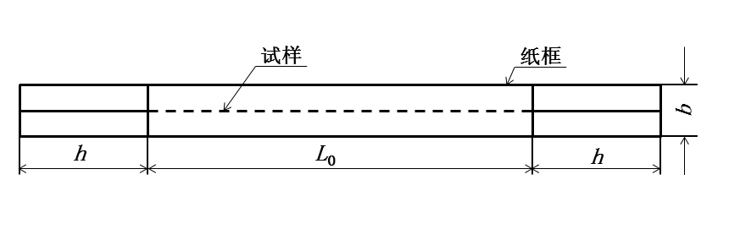
说明：
h —— 粘结长度；
b —— 纸框宽度；
L₀ —— 原始标距。
图1 试样粘贴示意图
8.4 试验速率
8.4.1 拉伸时夹头移动速度按表3规定进行。
表3 试验速率
丝材断裂总伸长率  % | 夹头移动速率  mm/min
≤10 | ≤10
＞10～20 | ≤20
＞20～50 | ≤50
8.4.2 在只需测定最大力的情况下，夹头移动速度可根据被测丝材的预测伸长率参照表3进行。
8.4.3 仲裁试验时夹头移动速度为5 mm/min。
- 试验程序
9.1 试样横截面积的测定
9.1.1 试样应从被测丝材上抽取至少1m长的丝头，沿丝材长度方向在相互垂直的部位间隔测量6~10点，取其算术平均值，即为被测丝材试样的直径。
9.1.2 试样横截面积为：
$S_{0}=0\text{.}\text{7854}d_{0}^{2}$ （1）
9.1.3 直径不大于0.05mm的丝材可按照GB/T 15077测量横截面积。
9.1.4 若有关标准或协议允许，也可采用标称尺寸计算丝材试样的原始横截面积。
9.1.5 试样原始横截面积的计算修约到三位有效数字，修约的方法按GB/T 8170进行。
9.1.6 在不需要测定强度指标的情况下，丝材直径若符合有关技术标准，则不测量其直径。
9.2 性能测定
9.2.1 规定总延伸力F_{t}和规定总延伸强度R_{t}的测定。
9.2.1.1 直读法：被测试样在拉伸过程中达到规定总伸长时，试验机自动停机，并记录相应的力，即为规定总延伸力F_{t}。用规定总延伸力F_{t}除以原始横截面积S₀，即为规定总延伸强度R_{t}。
$R_{t}=\frac{F_{t}}{S_{0}}$ （2）
9.2.1.2 图解法：在力-延伸（位移）曲线图上作一条与力轴平行且与力轴的距离等于规定总延伸的直线，该直线与曲线相交，交点所对应的力即为规定总延伸力，见图2。曲线高度应处于力轴量程的二分之一以上，延伸放大倍数不得小于50倍。用规定总延伸力F_{t}除以原始横截面积S₀即为规定总延伸强度R_{t}。
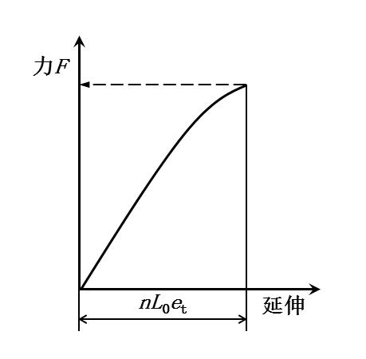
说明：
L₀ ——为试样原始标距；
e_{t} ——为规定的总延伸率；
n ——变形放大倍数。
图2 力-延伸（位移）曲线图测定规定总延伸强度(R_{t})
9.2.2 最大力F_{m}和抗拉强度R_{m}的测定。
试样拉至断裂，从拉伸曲线上确定试验过程中的最大力F_{m}或用直读法获得最大力F_{m}，用最大力F_{m}除以原始横截面积S₀即为抗拉强度R_{m}。
$R_{m}=\frac{F_{m}}{S_{0}}$ （3）
9.2.3 断裂总伸长率A_{t}的测定
9.2.3.1 直读法：试样从开始拉伸直到断裂，试样的总延伸用数字或标尺自动记录。用断裂总伸长ΔL_{t}除以试样原始标距L₀即为断裂总伸长率A_{t}。
$A_{t}=\frac{{\text{ΔL}}_{t}}{L_{0}}×\text{100}$ （4）
9.2.3.2 图解法：在力-延伸（位移）曲线上通过断裂时的力点作与力轴平行的直线，该平行线与延伸轴的交点到坐标原点的距离即为断裂总延伸ΔL_{t}，见图3。用断裂总延伸ΔL_{t}除以试样原始标距L₀即为断裂总伸长率A_{t}。
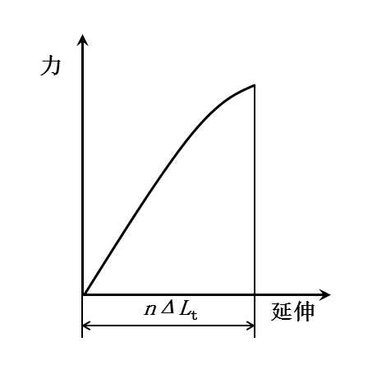
说明：
ΔL_{t} ——为断裂时总延伸；
n ——变形放大倍数。
图3 力-延伸（位移）曲线图测定断裂总伸长率(A_{t})
8.2.4 断后伸长率A的测定
8.2.4.1 直读法：若试验机能够自动从总伸长中减去弹性伸长，则可用直读法获得断后伸长ΔL，然后除以试样原始标距L₀即为断后伸长率A。
$A=\frac{\text{ΔL}}{L_{0}}×\text{100}$ （4）
8.2.4.2 图解法：在力-延伸（位移）曲线上通过断裂时的力点作与弹性直线段平行的斜线，该斜线与延伸轴的交点到坐标原点的距离即为断后伸长ΔL，见图4.用断后伸长ΔL除以试样原始标距L₀即为断后伸长率A。
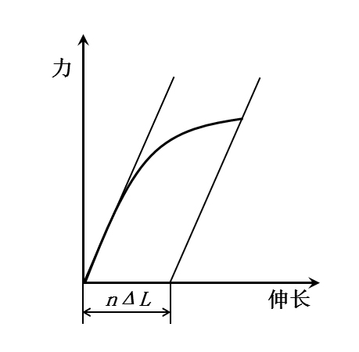
说明：
ΔL ——为断后原始标距的伸长；
n ——变形放大倍数。
图3 力-伸长（位移）曲线图测定断后伸长率(A)
- 试验结果
10.1 被测性能的数值修约按表4进行，修约的方法按照GB/T 8170的规定进行。
表4 数值修约
测试项目 | 范围 | 修约到
F_{m}，F_{t} | ≤20cN | 0.1cN
F_{m}，F_{t} | ＞20cN～100cN | 0.5cN
F_{m}，F_{t} | ＞100cN | 1cN
R_{m}，R_{t} | - | 1MPa
A_{t}，A | - | 0.5%
10.2 出现下列情祝之一者其试验结果无效，应予以重复试验。
- 试样在距夹头不大于5%L₀以内断裂，造成性能不合格；
- 试验机或记录仪发生故障；
- 由于操作不当，出现打滑、机械损伤等影响试验结果的准确性。
10.3 当原始标距和试样横截面积都相同时，才能比较其伸长率。
10.4 凡在产品标准中没有特指测定断后伸长率的情况下，均视为测定断裂总伸长率。
10.5 每轴丝材的试验结果为至少三个试样测量值的算术平均值。
- 试验报告
试验报告应包括以下内容：
- 本标准编号；
- 委托单位、试样编号；
- 材料牌号、状态及规格；
- 试样数量；
- 试验结果；
- 试验人员、校对者及试验日期。

